Перечень транспортных средств, признанных брошенными, разукомплектованными, бесхозяйными
дата осмотра | адрес | марка/модель/гос. номер/цвет | срок добровольного/принудительного перемещения | фотоматериалы
29.12.2021 | г. Воронеж,  наб. М. Горького, 15 | ТАГАЗ Вортекс Эстина  Серый | 12.01.2022/ в соответствии с п. 4.2 постановления № 36 от 29.01.2018 | 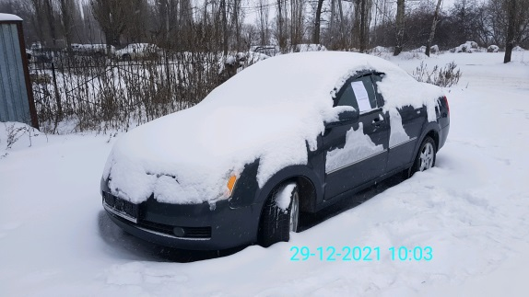 | 